

IMSA
Nivel secundario

Trabajo Integrador Domiciliario de Matemática 1°
nota : 6 (seis)
Criterios de evaluación
- Interpretación de consignas
- Estrategias de resolución
- Lenguaje matemático adecuado en las justificaciones
- Procedimientos elegidos
- Uso de conocimientos previos
Consignas: cada ítem vale 1 punto.
- Inventar en cada caso un número que cumpla simultáneamente con lo pedido
- Tiene 3 cifras
no es múltiplo de 5
No es un número primo
es divisible por 4 y 8
no es divisible por 6
- Tiene 4 cifras diferentes
es divisible por 5 y 9
no es múltiplo de 4

- Decir si la frase es verdadera o falsa. Justifica tu respuesta
¨El uno es el divisor y el múltiplo de todos los números¨
- Explica por qué el cero no es divisor de ningún número
- En cada número, cambiar el orden de las cifras para obtener otro número que cumpla con la condición pedida
Número | Condición pedida | Nuevo número
3520 | Que sea múltiplo de 5 y no de 2 | 3205
3024 | Que sea múltiplo de 9 y no de 4 | 2430

- Resuelve:
44,4 : 100 – 0,004 + 4,5 . 7,2=
- Explicar de modo teórico (con tus palabras) como resolver una división con decimales. Dar un ejemplo
- Cómo se puede resolver una multiplicación o división por diez,cien,mil,etc, sin realizar la cuenta
- Tengo 236 paquetes de arroz y quiero repartirlos de manera igualitaria a 2 personas, puedo? Y a 8 personas? Y a 6? Y a 5? Justifica en cada caso
- Desde que un colectivo comenzó el recorrido, la máquina expendedora de boletos, tomó 150 boletos de $18,5 y 65 de $20. Cuánta plata recaudó hasta el momento?
- Decir si el número 23480 es múltiplo de 2,3,4,5,6,8,9,10. Justifica en cada caso
- Bien (1 punto)
- 248
- 1350

- Es verdadero porque todos los números son múltiplos y divisibles por 1 porque su división es exacta y su resto da 0. No, es falsa, el 1 es el divisor de todos los números pero no el múltiplo. El múltiplo de todos los números es cero (0 puntos)

- El 0 no es divisor de ningún número porque no se puede dividir un número en 0 partes. bien (1 punto)

- Está hecho en el cuadro. Bien (1 punto)

- Bien (1 punto)
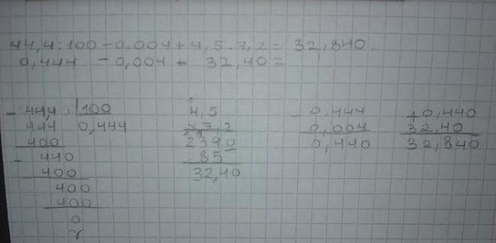
- Para resolver una división con decimales primero divido el entero, luego pongo la coma y sigo dividiendo de manera normal, en caso que el numero sea menor que el divisor, le voy agregando ceros para que el numero sea divisible. Hasta llegar al final. No, se tachan las comas poniendo ceros en el dividendo o divisor, para q igualen decimales, luego se hace una división normal. Falto el ejemplo (0 punto)

- Una multiplicación por diez, cien, mil, etc, se puede resolver sin realizar la cuenta agregando la cantidad de ceros que tiene el múltiplo. Osea corriendo la coma decimal hacia la derecha. En la división se corre la coma decimal hacia la izquierda la cantidad de posiciones como ceros tenga el divisor. Bien (1 punto)

- Podías utilizar los criterios (0,75 puntos)
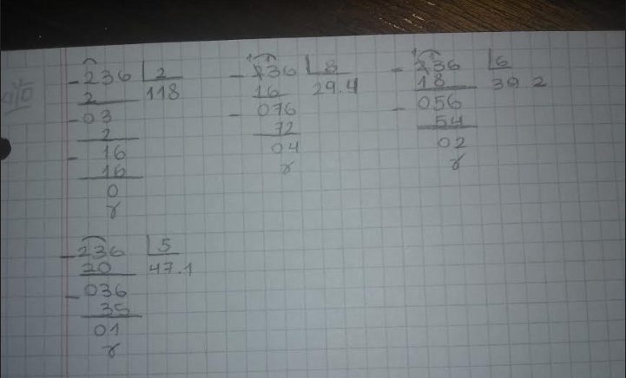
236:2= Si, se puede por que cuando dividimos 236:2 da 118 que es un número exacto.
236:8= No, no se puede porque 236 no es divisible por 8.
236:6= No, no se puede porque 236 no es divisible por 6.
236:5= No, no se puede porque 236 no es divisible por 5.

- No, error en las cuentas (0 puntos)
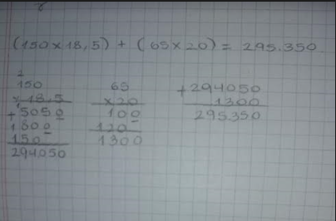
Hasta el momento recaudo $295.350.
- El número 23480 es múltiplo de 2, 4, 5, 8 y 10 porque al dividirlos da un numero exacto y no es múltiplo de 3, 6 y 9 porque al dividirlos no da un número exacto. La justificación es con las cuentas o utilizando los criterios de divisibilidad, (0,25 puntos)

